**Войнич (Жилко) Елена (Woyniczowa Elena z Żyłkow)**

12 января 1802 г – венчание с молодым Ясоном Войничем с деревни Пустомстиж (НИАБ 136-13-920, лист 8, №1/1802-б (ориг)).

**НИАБ 136-13-920:** Лист 8. **Метрическая запись №1/1802-б (ориг).**

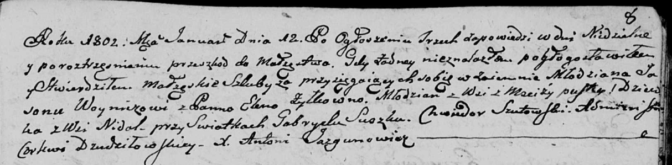

Дедиловичская Покровская церковь. 12 января 1802 года. Метрическая запись о венчании.

Woynicz Jason – жених, молодой, с деревни Пустомстиж.

Żyłkowna Elena – невеста, девка, с деревни Недаль.

Suszko Gabryel – свидетель.

Szutowski Chwiedor – свидетель.

Jazgunowicz Antoni – ксёндз.